Автор работы: Матвеева Галина Евгеньевна, ст.воспитатель
«Золотое время»

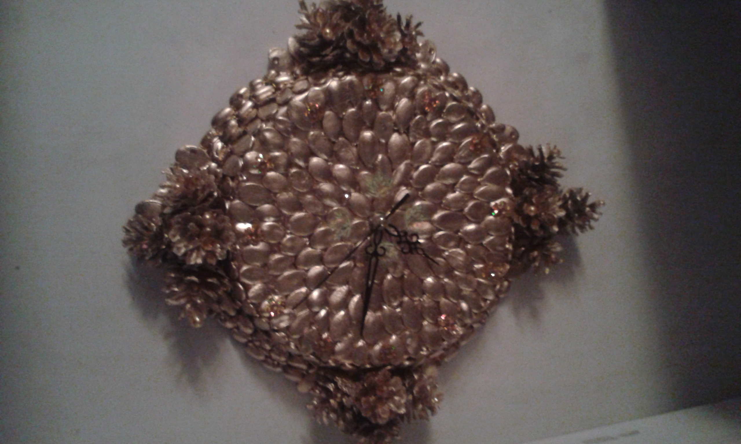

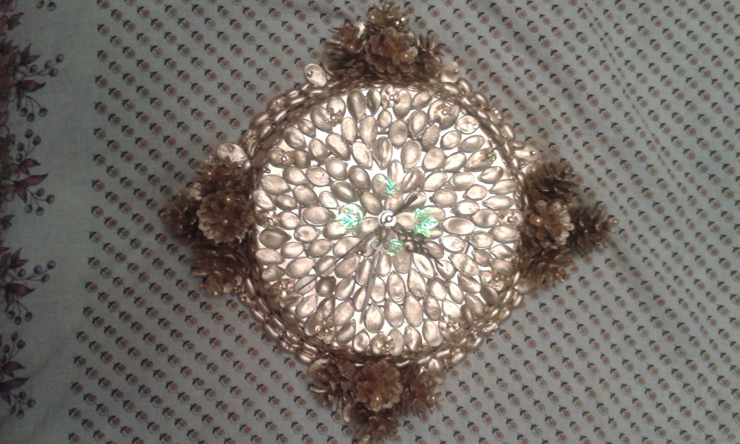

Работа выполнена из природного материала с использованием часового механизма и готовых элементов декора.

